有限会社 高善商店
創業 寛政９年（1797年）、麹と漬物の高善

キーワード | 農業生産 |  | 食品加工 |  | 物流・販売 |  | 飲食・ホテル | その他
提 案 | 探してます | あります | できます | コラボしましょう |  | PR紹介 | その他（ ）

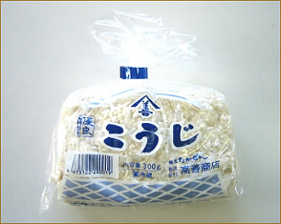
こんな仕事をしています
当社の麹は、岩手県産米を使用した、室から出たままのふっくらした「生こうじ」で、通年で製造しています。熱風乾燥処理による酵素力低下がありませんので、糖度が高いのが特徴です。お漬物、甘酒や手作り味噌等にご利用ください。
また、ダイエットや健康によいと話題の「塩麹」、「しょうゆ麹」、「甘酒」も販売しております。
当社の「しょうゆ麹」は、生こうじと生揚醤油で仕込んだ、醤油のうまみと麹の甘みが効いた香り良い発酵調味料です。是非、お試しください。

ＰＲポイント
江刺の地で麹を造り
始めて百余年。良質な
米と代々受け継いでき
た製法で、真面目に実
直に麹屋を続けております。
麹屋という家業をベースに、昭和５８年から漬物製造を開始、平成５年に浅漬け工場を建設し、岩手の食材と旬の野菜を活かした商品づくりを行なっています。
地元の野菜を使った浅漬けなど各種漬物、米麹、味噌、
甘酒の製造販売を
行なっています。

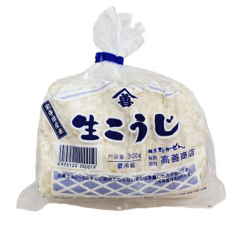
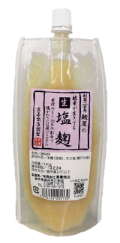
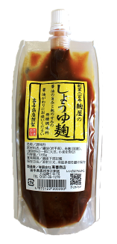
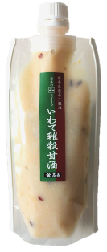
みなさんへの提案です
企業概要
代表者：代表取締役 高橋 眞平
事業内容：味噌、麹、漬物製造販売
郵便番号：023-1102
住 所：奥州市江刺区八日町１丁目8-5
電話番号：0197-35-1279
FAX番号：0197-35-3116
ﾎｰﾑﾍﾟｰｼﾞURL：takazen.biz
設 立：寛政９年（1797年）
従業員数：15名
担当者＆担当者連絡先：同上
・塩麹、しょうゆ麹の業務用あります。
しょうゆ麹、塩麹をレストランのメニューや、加工品の原料として活用しませんか？
・甘酒の業務用あります。
関心が高い今だからこそ
ドリンクメニューへご提案
・甘酒のギフトございます。

塩 麹 しょうゆ麹 雑穀甘酒
